Verwijsbrief dieetbehandeling

Cliëntgegevens*
Naam ……………………………………………………………………………………………………………
Adres ……………………………………………………………………………………………………………
…………………………………… ……………………………………………………………………
Telefoonnummer ……………………………………………………………………………………………………………
Geboortedatum ……………………………………………………………………………………………………………
Zorgverz./polisnr. ……………………………………………………………………………………………………………
BSN ……………………………………………………………………………………………………………

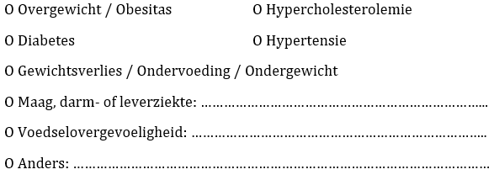
Diagnose*

Reden verwijzing* ……………………………………………………………………………………………………………
Medicatie ……………………………………………………………………………………………………………
……………………………………………………………………………………………………………
Bijzonderheden ……………………………………………………………………………………………………………
……………………………………………………………………………………………………………
Huisbezoek geïndiceerd O Ja O Nee

Onderzoekgegevens (eventueel)
Tot. Cholesterol …………………………… mmol/l Bloeddruk …………………………… mmHg
LDL …………………………… mmol/l Bloedgluc. N …………………………… mmol/l
HDL …………………………… mmol/l HbA1c …………………………… mmol/l
Triglyceriden …………………………… mmol/l (IgG) tTGA/EMA ……………………………
Anders ……………………………………………………………………………………………………………

Gegevens verwijzer* (stempel/sticker)
Naam arts ……………………………………………………………………………………………………………
Adres ……………………………………………………………………………………………………………
……………………………………… …………………………………………………………………
Telefoonnummer ……………………………………………………………………………………………………………
Email ……………………………………………………………………………………………………………

Datum* ………………………………… Handtekening* …………..……………………………..

* = verplicht

